学习简历：
姓 名：
出生年月：1974年11月
职称职务：副教授
学科专业：水产养殖
研究方向：水生生物资源与技术
联系方式：du2005min@126.com
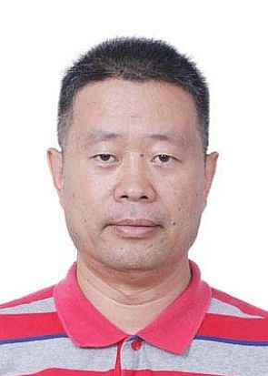
1995年9月～1999年7月：湖北农学院
2005年9月～2008年7月：海南大学
2008年9月～2011年7月：上海海洋大学
工作简历：
2000年 2月～2005年8月：湖北省枣阳市王城镇人民政府
2011年8月～2019年6月：红河学院
教学情况：
担任水产养殖学、生物科学等专业的《水产动物育种学》、《渔业资源学》、《特种水产养殖学》、《动物学》等课程的理论与实验（践）教学。
科研情况：
主要从事水生生物资源的遗传多样性研究。主持并完成国家自然科学基金地区基金一项，参与国家自然科学基金一项。发表论文30余篇，云南省自然科学奖三等奖一项。

